Budgetiser Projet

**Budgétisez votre projet**

Une fois que vous aurez planifié votre projet dans un diagramme de Gantt, vous saurez **quelles tâches** devront être exécutées, **quand**, **par qui** et **en combien de temps**. Avec ces informations vous allez pouvoir établir le budget prévisionnel de votre projet.

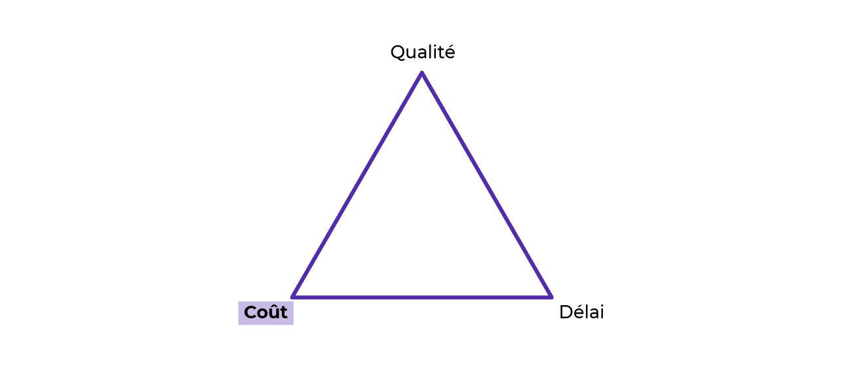Respectez les exigences budgétaires

Pour commencer, sachez que le budget que vous allez proposer à votre client ne sera pas le même que celui que vous allez calculer en interne. Dans ce chapitre, nous allons donc calculer le budget en interne, autrement dit le coût de revient du projet **côté prestataire**. C'est à partir de celui-ci que nous préparerons notre proposition commerciale et le budget **côté client**.

**Différencier les postes de dépenses**

Sur un projet simple comme celui-ci vous pouvez simplement commencer par distinguer différents postes de dépenses, par exemple :

* des ressources **matérielles**
* des ressources **informatique**(licences, logiciels)
* des ressources **humaines**(salaires)

Selon la nature de votre projet, certains postes de dépenses seront plus importants que d'autres.

Dans un projet digital comme celui de notre scénario, avant même de calculer précisément le budget, vous pouvez vous attendre à ce que les ressources humaines représentent le premier poste de dépense.

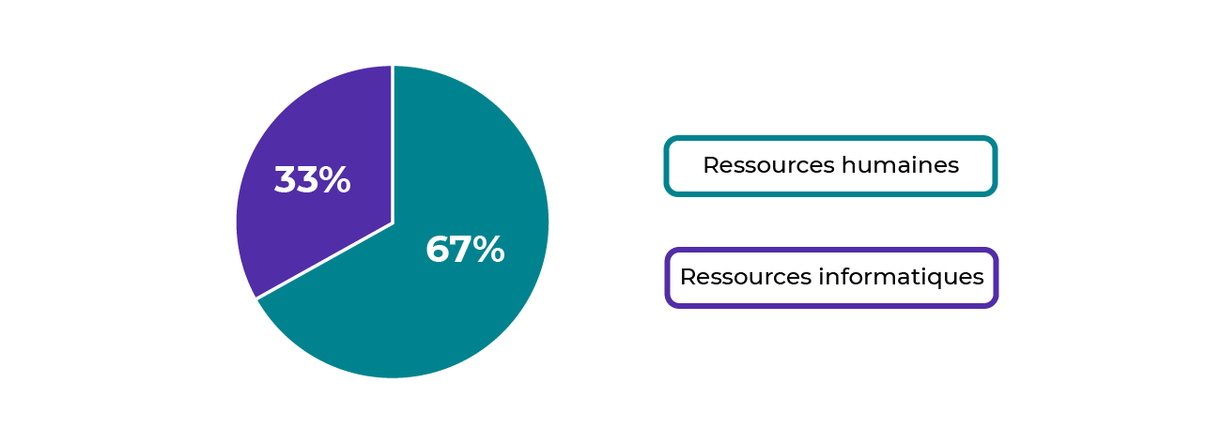Postes de dépenses du projet Hôtel Paradis répartis entre les ressources humaines et informatiques

**Calculer le coût total de votre projet**

Calculer le budget prévisionnel d'un projet revient à calculer le coût de chacune des 5 phases qui le composent.

**Coût total du projet** = coût phase d'initialisation **+** coût phase de lancement **+** coût phase de conception **+** coût phase de production **+** coût phase d'exploitation

Ces phases sont elles-mêmes composées de tâches ; celles que vous avez listées dans votre diagramme de Gantt au chapitre précédent :

**Coût total d'une phase** = coût tâche 1 **+** coût tâche 2 **+** coût tâche n...

Si calculer le coût total d'un projet revient à additionner le coût des phases et donc des tâches, comment calcule-t-on le coût d'une tâche ?

Heureusement, pour calculer le coût d'une tâche simple n'impliquant que des ressources humaines, vous n'avez pas besoin d'avoir fait Math Spé. ; de simples multiplications feront l'affaire. Tout ce que vous devez savoir, c'est quelles informations connues vous devez multiplier pour trouver votre inconnue ! Vous allez voir, ce n'est pas sorcier. 😄

**Coût estimé d'une tâche** = durée estimée de la tâche **\*** coût des personnes impliquées

Pour vous donner un exemple, calculons le coût de la tâche "Rédaction de la proposition commerciale" (sujet du prochain du chapitre) :

* Durée estimée : 0,5 jour
* Personne impliquée : Chef de projet (Guillaume)
* Coût journalier de la personne impliquée : 130,80 €

 Selon l'ampleur de la tâche (mois, semaines, jours, heures) vous utiliserez l'échelle de salaire correspondante (mensuel, hebdomadaire, journalier, horaire).

Pour trouver le coût journalier de la personne impliquée, référez-vous à votre **grille de salaires** :

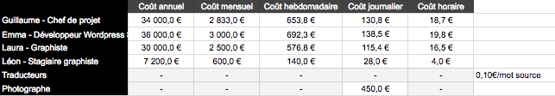Exemple de grille de salaire

Pour l'entreprise, un salarié coûte plus cher que son salaire brut. Pour prévoir et gérer au mieux les coûts de votre projet, demandez à votre comptable ou à votre directeur de vous transmettre le coût global/total d'un salarié.

**Coût d'un salarié = salaire brut + charges patronales**

Maintenant vous avez toutes les informations pour calculer le coût de votre tâche :

**Coût de la tâche "rédaction proposition commerciale"** = 0,5 * 130,8 = **65,4 €**

Maintenant il s'agit de faire ce calcul pour toutes les tâches. À vos tableurs... prêt... calculez !

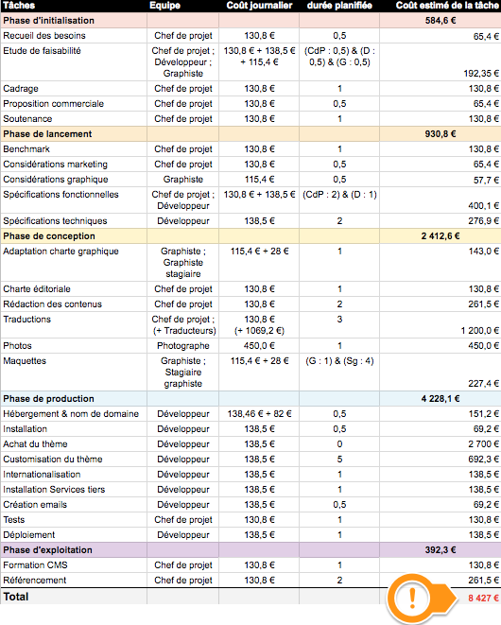Budget prévisionnel du projet de l'Hôtel Paradis

Lorsque vous avez des ressources matérielles ou informatiques, n'oubliez pas de les inclure dans votre calcul. Ici l'achat de la licence complète du thème WordPress gonfle le budget prévisionnel de 2700 € ; ce n'est pas négligeable.

Ainsi, vous pouvez voir que certaines phases du projet coûtent plus cher que d'autres. En l'occurence, dans le projet de l'hôtel Paradis, vous pouvez estimer que la phase de production va coûter presque 9 fois plus cher que la phase d'initialisation !

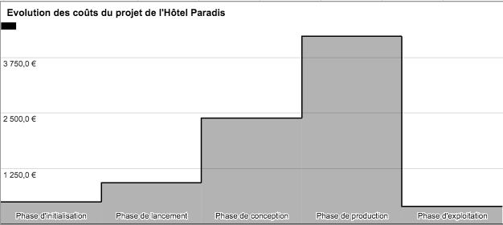Évolution des coûts du projet de l'hôtel Paradis, phase par phase

Notez qu'au stade de la budgétisation prévisionnelle, **ces coûts ne sont que des estimations** et pas des coûts réels. Au fur et à mesure du projet, vous allez donc suivre l'évolution de ces coûts et mettre à jour votre budget en fonction. À la fin du projet, vous allez donc faire un comparatif entre le prévisionnel et le réel.

**En résumé**

* Commencez par distinguer les différents postes de dépenses.
* Calculer le coût total du projet revient à calculer le coût de chaque phase.
* Calculer le coût de chaque phase revient à calculer le coût de chaque tâche.
* Souvenez-vous que le budget prévisionnel n'est qu'une estimation. Il vous appartient donc de suivre l'évolution des coûts réels tout au long du projet.

Vous pouvez maintenant **estimer que le projet va coûter 8 427 €** à l'agence Digitalizer. Dans le chapitre suivant vous allez apprendre à rédiger une proposition commerciale pour savoir jusqu'à combien ce projet peut rapporter ! 🤔💰